

INFORME TÉCNICO DE FISCALIZACIÓN AMBIENTAL

NORMA DE EMISIÓN

CONSTRUCCIÓN EDIFICIO K BUSINESS CENTER

DFZ-2020-3524-IX-NE

 | Nombre | Firma
Aprobado | LUIS MUÑOZ F.
Elaborado | MIGUEL MORALES L.

ANEXO ACTA: DETALLES DE ACTIVIDAD DE FISCALIZACIÓN

ANTECEDENTES GENERALES

Fecha de inspección | Unidad Fiscalizable | Titular
22 octubre y 17 noviembre de 2020 (ver Actas de Inspección en Anexo 1 y Anexo 2 respectivamente) | CONSTRUCCIÓN EDIFICIO K BUSINESS CENTER | Constructora Mauricio Minck y Cía. Ltda.
Tipo de establecimiento |  | R.U.T.
Proyecto Inmobiliario (edificio). |  | 78.753.160-1
Domicilio del establecimiento fiscalizado |  | Domicilio comercial
Hochstetter N° 1002 (Hochstetter esquina O’Higgins), Temuco. |  | Las Camelias 1353, Temuco.
Motivo de la actividad de fiscalización |  | N° identificador de denuncia
Denuncia ingresada por ruidos molestos provenientes de la construcción del edificio denominado “K Business Center” de Constructora Mauricio Minck y Cía. Ltda., en la ciudad de Temuco, región de La Araucanía. |  | ID: 49-IX-2020.

INSPECCIÓN AMBIENTAL

Norma asociada | Obligación | Hechos constatados y examen de la información | Conclusiones
Decreto supremo N° 38 de 2011 del Ministerio del Medio Ambiente (MMA), que establece Norma de Emisión de Ruidos Generados por Fuentes. | Artículo 7°.- Los niveles de presión sonora corregidos que se obtengan de la emisión de una fuente emisora de ruido, medidos en el lugar donde se encuentre el receptor, no podrán exceder los valores de la Tabla N° 1 de la norma de emisión. | Denuncia ingresada a la SMA Id 49-IX-2020  - Con fecha 2 de julio de 2020, se ingresa a esta Superintendencia una denuncia por ruidos molestos, causados por los trabajos asociados a la construcción de un proyecto inmobiliario denominado “K Bisiness Center”, de la empresa constructora Mauricio Minck y Cía. Ltda. (ver denuncia en Anexo 3 del presente informe). Al respecto, se indica que gran parte de los copropietarios del condominio Plaza Hochstetter (edificio adyacente del denunciante) son adultos mayores.  - Además, se informa que los problemas por ruidos se desarrollan de lunes a sábado y estos no permiten descansar adecuadamente, produciendo alteración del sueño y estrés en horas de teletrabajo, por la Pandemia que nos afecta a todos (COVID-19).  - Con fecha 2 de julio de 2020, esta Superintendencia envía al titular del proyecto una carta de advertencia, a través de la Carta OAR N° 19, de fecha 02.07.2020 de la SMA (ver Carta OAR N° 19/2020 de la SMA en Anexo 4).  - Con fecha 9 de julio de 2020, el titular da respuesta a la Carta OAR 19/2020 de la SMA, informando que la empresa ha impuesto íntegramente varias medidas de mitigación de la mejor manera posible conforme a no sólo lo normativo, sino que evitando impactos ambientales y perjuicios respecto de trabajos y vecinos (ver respuesta del titular de fecha 09.07.2020 en Anexo 5 del presente informe).  Inspección Ambiental de fecha 22.10.2020 de la SMA  - Con fecha 22.10.2020 se coordina con el denunciante para realizar mediciones de ruido en horario diurno en atención a una denuncia presentada en oficina regional de la SMA de Temuco, en contra de la empresa Constructora Mauricio Minck y Cía. Ltda., ubicado en Hochstetter N° 1002 (Hochstetter esquina O’Higgins), Temuco, por ruidos que afectan a un departamento colindante con la empresa.  - De forma previa a la inspección, personal de la SMA se contacta telefónicamente con el denunciante para coordinar la medición de ruidos (niveles de presión sonora, NPS) en horario diurno, en el balcón exterior del departamento ubicado en el tercer piso (Depto. N° 303).  - Siendo las 11:10 hrs aprox., personal de la SMA se presenta en el domicilio del denunciante para proceder a realizar las mediciones de ruidos.  - Se observa que el departamento se encuentra ubicado en el edificio adyacente al edificio en construcción (condominio Plaza Hochstetter), el cual a la hora de la fiscalización se encuentra con actividad y trabajos asociados a la obra en construcción (ver fotografía 1). La distancia del departamento, que se ubica en el edificio denominado “Edificio P” del condominio, es de aproximadamente 43 metros lineales al edificio en construcción (ver fotografía 2).  - En el edificio en construcción se observa personal realizando trabajos asociados a la construcción, donde se perciben ruidos de martillos, galleteros, voces de los trabajadores, movimiento de grúa, alarmas, entre otros.  - En la obra se observa una grúa de tamaño industrial que se ubica por un costado (lado Hochstetter) y por sobre el edificio en construcción (ver fotografía 3).  - Se procede a realizar las mediciones acústicas, las cuales se realizaron en el balcón exterior del departamento del denunciante, ubicado en el tercer piso (ver fotografía 4), mediante un sonómetro marca Cirrus, Modelo CR162B, número de serie G066128, el cual cuenta con los certificados de calibración vigentes y fue calibrado de forma previa a las mediciones. Las mediciones fueron realizadas de acuerdo a los protocolos indicados en el D.S. N° 38/2011 MMA y según los distintos instructivos de la SMA.  - Los resultados y la información complementaria de las mediciones de ruido fueron registradas en la ficha técnica de ruido (ver ficha técnica de ruido del 22.10.2020 en Anexo 6 del presente informe), quedando también registrados en la memoria del sonómetro. A continuación, se presenta información sobre los puntos de las mediciones realizadas por la SMA:  - Ubicación del Receptor 1, medición externa (balcón departamento), en coordenadas UTM WGS84, H18S, N: 5.709.446 m y 706.956 m.  - La temperatura ambiente es de 14 °C, humedad de un 62 % y velocidad del viento de 2 m/s Suroeste. Los datos meteorológicos fueron obtenidos mediante un anemómetro marca Windmate WM-350.  - Con fecha 23 de octubre de 2020, esta Superintendencia envía al titular del proyecto una carta que informa sobre la superación de la norma de ruidos, a través de la Carta OAR N° 39, de fecha 23.10.2020 de la SMA (ver Carta OAR N° 39/2020 de la SMA en Anexo 7).  - Con fecha 28.10.2020 el titular de la UF da respuesta al acta de inspección ambiental de la SMA (ver respuesta del titular y sus anexos de fecha 28.10.2020 en Anexo 8 del presente informe), informando una serie de medidas adoptadas por la empresa para mitigar los ruidos, informando las siguientes medidas:  1) La Empresa Constructora cuenta con asesoría permanente con empresa especialista en consultoría acústica “Acusmanía” a cargo del ingeniero acústico Rodrigo Salort. Se adjuntan informes y estudios acústicos (informe técnico julio 2020, modelaciones acústicas agosto 2020, evaluación acústica octubre 2020, soluciones acústicas noviembre 2020, detalle costo mitigación de ruidos).  2) La Empresa Constructora mantiene sonómetro propio, para la realización de mediciones diarias de autocontrol (se adjunta factura y puntos de medición).  3) Existe en obra, desde el inicio de obra gruesa, caseta acústica donde se efectúan trabajos de corte, tanto de material de fierro como de madera (se adjuntan fotografías).  4) Durante la ejecución de obra gruesa se mantienen paneles acústicos en zona de avance de obra (losa) para evitar la propagación de ruidos al efectuar trabajos de hormigonado, vibración y demolición (se adjunta detalle de costos y fotografías).  5) Mantenemos herramientas de trabajo (Martillos) de material goma, con el fin de reducir impactos al golpear material, tanto para personal propio de la constructora como también subcontratistas (se adjunta detalle de costos y fotografías).  6) Constantemente se realizan charlas para “re-instruir” a trabajadores en evitar los gritos y ruidos en horas de trabajo (se adjunta registro de charlas).  7) Utilizamos Chute Plástico para reducir los ruidos en la carga de camiones tolva con escombros (se adjuntan fotografías).  8) Se instalarán andamios fachada, cerrados con malla Rachel (se adjuntan fotografías).  9) Creación de un cuarto de corte por cada piso del edificio, cuyos vanos (puertas o ventanas) serán cerrados con paneles acústicos de OSB y lana de vidrio.  10) Se dará prioridad de instalar el muro cortina en las fachadas sur y poniente del edificio con el fin de mitigar las emisiones de ruido de trabajos de terminaciones como instalación de cerámica, porcelanato, piso flotante, entre otros, hacia los puntos receptores correspondientes a los edificios del condominio Plaza Hochstetter.  Como solución complementaria se utilizarán biombos acústicos de OSB y lana de vidrio cercanos a las zonas de trabajos.  11) Junto con el término de la obra gruesa, correspondía desarme de grúa el día sábado 24, pero por razones climáticas y riesgo de accidentes se suspendió desarme (se programa retiro próximamente).  12) Se coordinará retiro de grupo electrógeno (relacionado con grúa) y se mantendrán activos únicamente los empalmes eléctricos.  13) Se gestionó compra de puertas pre colgadas, perforadas y pre pintadas para evitar trabajos ruidosos en obra (se Adjunta Orden de Compra).  14) Mantenemos contacto con administración de condominio Plaza Hochstetter (se adjunta correo, en donde nos confirman  no tener reclamo alguno en cuanto a ruidos).  15) Se coordinará con propietarios afectado la definición de horarios para faenas críticas, siempre cumpliendo con no superar los límites permitidos.  16) Se determina la prohibición de usos de martillos metálicos, dejando solo el uso de martillos de goma entregados por empresa constructora.  17) Se realizarán charlas diarias de inducción al personal en cuanto al manejo de ruido generado por cada trabajador ya que culturalmente no ha sido fácil la educación al respecto de sus conductas.  18) Desarrollaremos un taller con profesionales, supervisores y línea de mando en general, para ampliar habilidades que permita traspasar de mejor manera a los trabajadores las instrucciones relacionadas con el manejo de ruidos.  Inspección Ambiental de fecha 17.11.2020 de la SMA  Estación 1. Medición de ruidos Depto. 203 (piso 2)  - Con fecha 17.11.2020 se coordina nuevamente con el denunciante, para dar seguimiento a las medidas informadas por el titular y también realizar mediciones de ruido para verificar la efectividad de las medidas tomadas, en atención a la denuncia presentada en la oficina regional de la SMA de Temuco (ID 49-IX-2020) y a la respuesta del titular de fecha 28.10.2020. Al respecto, el denunciante informa que no se encontrará en el departamento para llevar a cabo las mediciones de ruido en ese punto, por encontrarse en otra ciudad de la región, sin embargo, nos deja comunicados con una vecina del piso de abajo (segundo piso), en la misma línea de su departamento (punto representativo de los ruidos molestos), con quien se procede a coordinar para realizar las mediciones de ruido (Depto. 203).  - Siendo las 11:00 aprox., personal de la SMA se presenta en el departamento N° 203 del edificio del denunciante, para proceder a realizar las mediciones de ruidos, de acuerdo a lo coordinado previamente vía telefónica.  - Las mediciones de ruido se llevan a cabo en el balcón del departamento N° 203, ubicado por el mismo lado y en la misma línea de la medición anterior (ver fotografía 5), variando solo la altura (1 piso de diferencia).  - En el momento de la medición de ruidos se pueden percibir algunos ruidos más tenues y en menor cantidad que en la primera medición de ruidos.  - Se proceden a realizar las mediciones acústicas, las cuales se realizaron en el balcón del departamento (exterior), mediante un sonómetro marca Cirrus, Modelo CR162B, número de serie G066128, el cual cuenta con los certificados de calibración vigentes y fue calibrado de forma previa a las mediciones. Las mediciones fueron realizadas de acuerdo a los protocolos indicados en el D.S. N° 38/2011 MMA y según los distintos instructivos de la SMA.  - Los resultados y la información complementaria de las mediciones de ruido fueron registradas en la ficha técnica de ruido (ver en Anexo 9 del presente informe), quedando también registrados en la memoria del sonómetro. A continuación, se presenta información sobre los puntos de las mediciones realizadas por la SMA:  - Ubicación del Receptor 1, medición externa (balcón departamento N° 203), en coordenadas UTM WGS84, H18S, N: 5.709.436 m y 706.978 m.  - La temperatura ambiente es de 15 °C, humedad de un 78 % y velocidad del viento de 1,7 m/s. Los datos meteorológicos fueron obtenidos mediante un anemómetro marca Windmate WM-350.  Estación 2. Edificio K Business Center (Edificio en construcción)  - Junto al señor Patricio Núñez, prevencionista de riesgo de la obra, se procede a realizar un recorrido al interior del edificio en construcción, constatando lo siguiente:  - En subsuelo se ubica el sector de trabajos de carpintería, por el lado O’Higgins, opuesto al edificio del denunciante (ver fotografía 6).  - En primer nivel se realizan trabajos de soldadura y cortes de fierros al interior de una sala cerrada (ver fotografía 7).  - En tercer nivel se observan trabajos con herramientas manuales (talados y formón).  - El Sr. Alex Ibarra, del depto. de prevención de riesgos de la empresa, informa que los paneles acústicos fueron desarmados por el proceso de construcción actual (termino de obra gruesa), sin embargo, se mantienen otras medidas para mitigar los ruidos como por ejemplo el uso de biombos acústicos y martillos con topes de goma (ver fotografía 8).  - Por último, se informa a los fiscalizadores que todo trabajo que pueda generar ruido significativo, se priorizara dentro de lo posible realizar en el sector norte (por el lado O’Higgins, opuesto al edificio del denunciante).  - A continuación, en la Tabla N°2 y Tabla N°3 se muestra el resumen con los resultados de las mediciones de ruido, llevado a cabo los días 22 de octubre y 17 de noviembre de 2020 respectivamente. | La medición de ruidos realizada en el departamento del denunciante, ubicado en Av. Hochstetter N° 1050 (condominio Plaza Hochstetter), de la ciudad de Temuco, asociado a ruidos molestos provenientes del edificio en construcción asociado a la UF “Construcción Edificio K Business Center”, presenta, en una primera instancia, superación del límite establecido por el D.S. N° 38/2011 MMA, para la zona III, en periodo diurno, en la medición de ruido efectuada el día 22 de octubre de 2020, arrojando un valor de 71 dB(A) (ver ficha técnica de ruido en Anexo 6 del presente informe), sin embargo, posteriormente con fecha 17 de noviembre de 2020, esta Superintendencia procede a realizar una segunda medición de ruidos para verificar las medidas implementadas por el titular (medición exterior, periodo diurno) y evaluar estas medidas informadas por el titular, arrojando un valor final de 55 dB(A) (ver ficha técnica de ruido en Anexo 9 del presente informe).  Al respecto, podemos concluir que de acuerdo a las medidas correctivas y de mitigación acústica implementadas por el titular de la empresa “Constructora Mauricio Minck y Cía. Ltda.” de la ciudad de Temuco, es posible verificar y acreditar finalmente que la empresa da cumplimiento a la normativa de ruidos vigente, D.S N° 38/2011 del MMA, a través de una corrección temprana asociada a los trabajos y actividades en el edificio en construcción.
  Tabla N°1 Niveles Máximos Permisibles de Presión Sonora Corregidos (NPC) en dB (A)
   | De 7 a 21 horas | De 21 a 7 horas
  Zona I | 55 | 45
  Zona II | 60 | 45
  Zona III | 65 | 50
  Zona IV | 70 | 70

REGISTROS: EVALUACIÓN E IMÁGENES

Tabla N°2. Resultado de las mediciones acústicas realizadas por la SMA con fecha 22 de octubre de 2020.
Medición N° | Receptor N° | NPC [dBA] | Zona DS N°38 | Periodo (Diurno/Nocturno) | Límite [dBA] | Estado (Supera/No Supera)
1 | 1 (medición externa) | 71 | III | Diurno | 65 | Supera

Tabla N°3. Resultado de las mediciones acústicas realizadas por la SMA con fecha 17 de noviembre de 2020.
Medición N° | Receptor N° | NPC [dBA] | Zona DS N°38 | Periodo (Diurno/Nocturno) | Límite [dBA] | Estado (Supera/No Supera)
2 | 1 (medición externa) | 55 | III | Diurno | 65 | No Supera

Registros
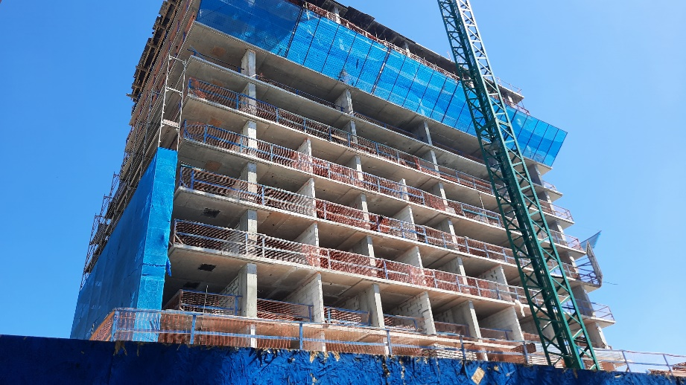 |  | 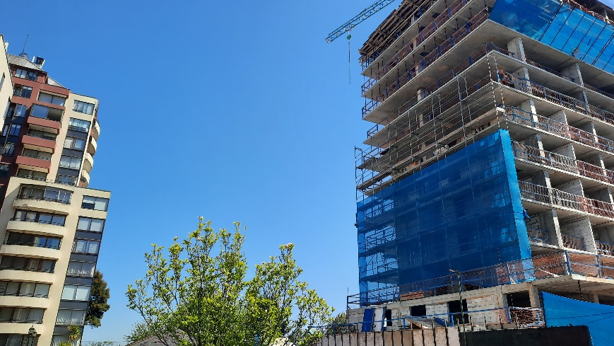
Fotografía 1. | Fecha: 22-10-2020 | Fotografía 2. | Fecha: 22-10-2020
Descripción Medio de Prueba:  En la fotografía se observa atrás el edificio en construcción a cargo de la empresa constructora Mauricio Minck y Cía. Ltda., donde se constatan trabajos con grúa, martillos, galleteros, entre otros. |  | Descripción Medio de Prueba:  En la fotografía se observa una imagen panorámica que permite dimensionar la distancia entre el edificio del denunciante (a la izquierda) y el edificio en construcción (a la derecha). La distancia aproximada es de 43 metros lineales desde el departamento del denunciante.

Registros
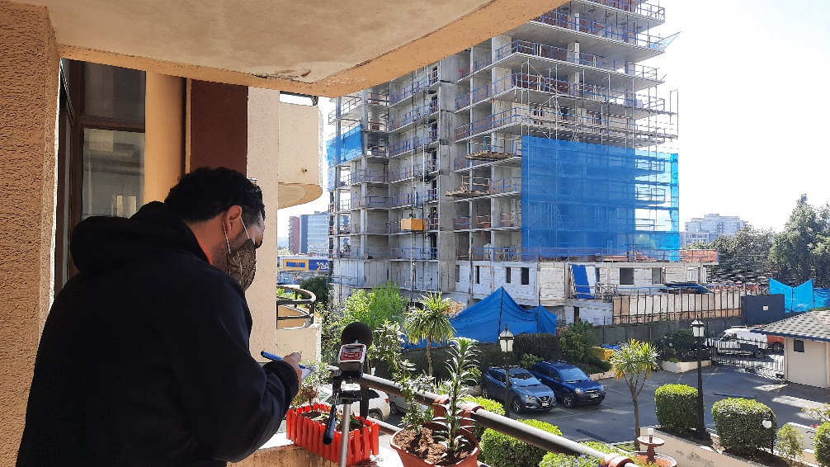 |  | 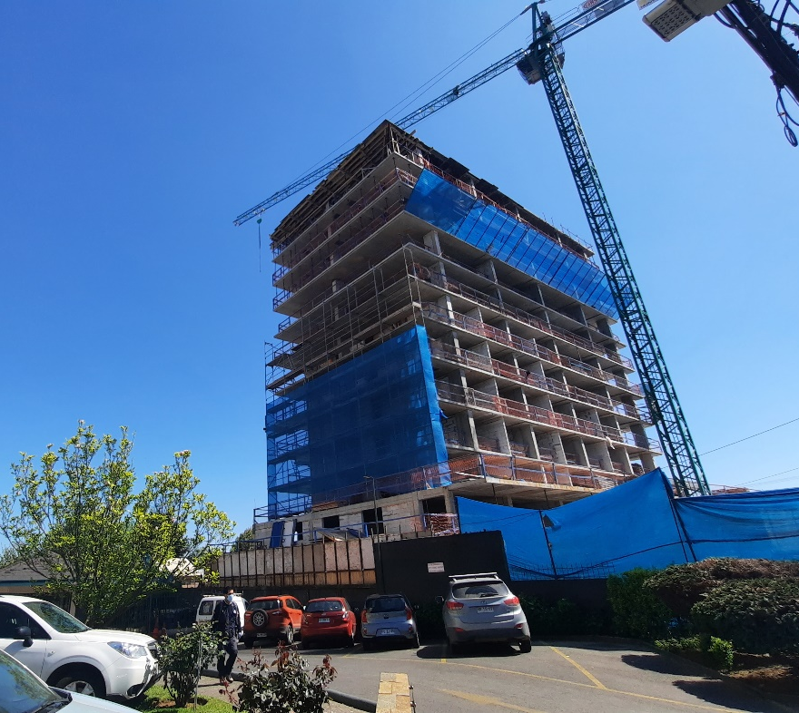
Fotografía 3. | Fecha: 22-10-2020 | Fotografía 4. | Fecha: 22-10-2020
Descripción Medio de Prueba:  En la fotografía se observa personal fiscalizador de la SMA en proceso de medición de ruido asociado al edificio en construcción (al fondo), perteneciente a la constructora Mauricio Minck y Cía. Ltda. |  | Descripción Medio de Prueba:  En la fotografía se observa la grúa del edificio en construcción, la cual se constata realizando trabajos a la hora de la medición de ruidos de la SMA.

Registros
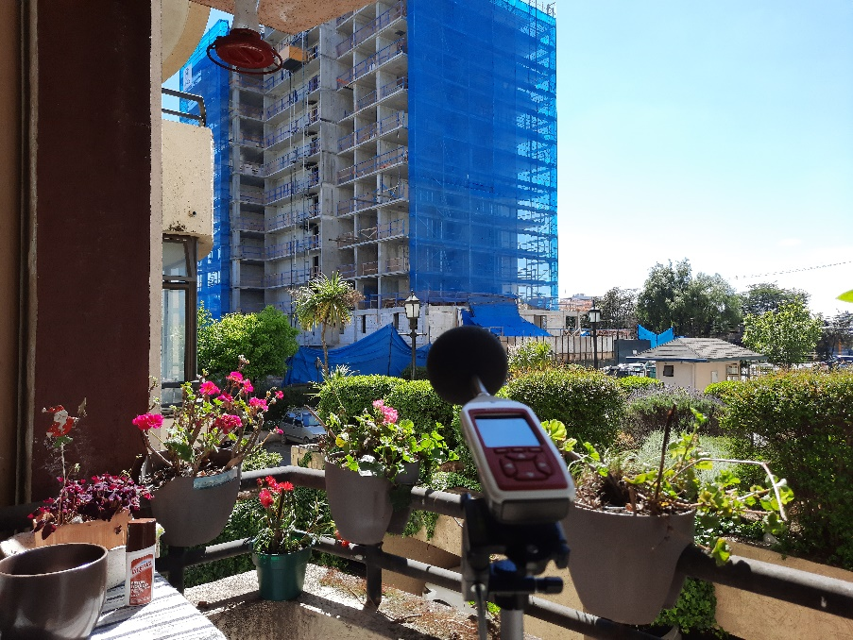 |  | 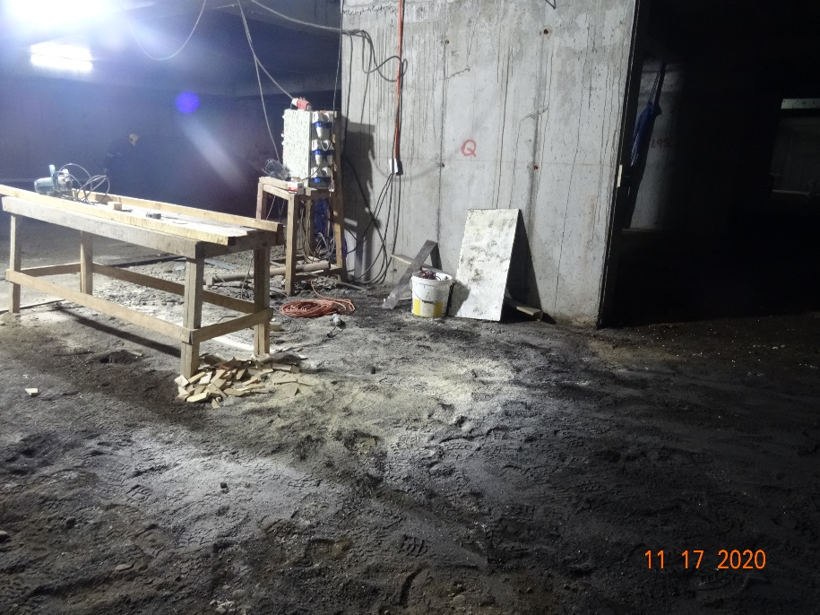
Fotografía 5. | Fecha: 17-11-2020 | Fotografía 6. | Fecha: 17-11-2020
Descripción Medio de Prueba:  En la fotografía se observa el proceso de medición de ruidos de la SMA realizado el día 17 de noviembre de 2020, en el balcón del departamento N° 203 del edificio del denunciante. |  | Descripción Medio de Prueba:  En la fotografía se observa el subsuelo del edificio en construcción, por el lado de la calle O’Higgins, donde se efectúan algunos trabajos de carpintería.

Registros
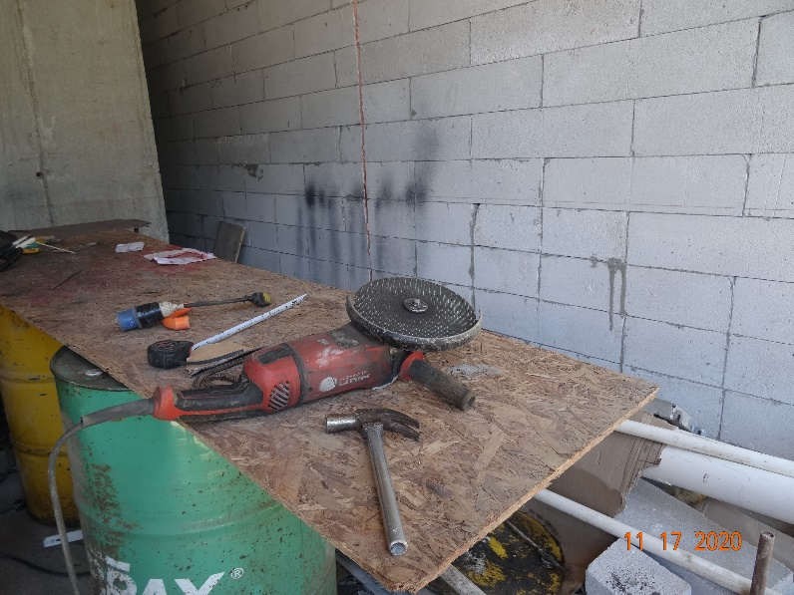 |  | 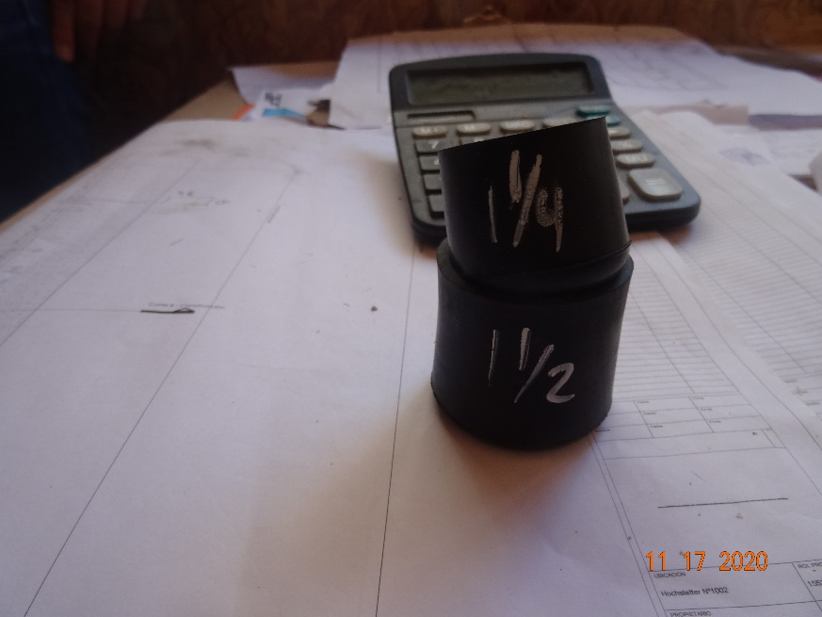
Fotografía 7. | Fecha: 17-11-2020 | Fotografía 8. | Fecha: 17-11-2020
Descripción Medio de Prueba:  En la fotografía se observa una plataforma de trabajo donde se efectúan trabajos de cortes variados, en el primer nivel del edificio en construcción. |  | Descripción Medio de Prueba:  En la fotografía se observa los topes de goma utilizadas en los martillos, que permite reducir los ruidos asociado a estos trabajos específicos en la obra en construcción.

ANEXOS

Anexo N° | Nombre Anexo
1 | Acta de inspección ambiental de fecha 22.10.2020 de la SMA.
2 | Acta de inspección ambiental de fecha 17.11.2020 de la SMA.
3 | Denuncia ingresada a la SMA con Id 49-IX-2020.
4 | Carta OAR N° 19-2020 de la SMA.
5 | Respuesta del titular de fecha 09.07.2020.
6 | Ficha técnica de ruido del 22.10.2020 de la SMA.
7 | Carta OAR N° 39-2020 de la SMA.
8 | Respuesta del titular de fecha 28.10.2020.
9 | Ficha técnica de ruido del 17.11.2020 de la SMA.

